第三阶段课程体系：

(1)jQuery

(2)AJAX

1)数据库服务器 - SQL语言

2)Web服务器 - PHP语言

3)HTTP协议 - 理论

4)原生AJAX

5)jQuery中的AJAX

(3)HTML5

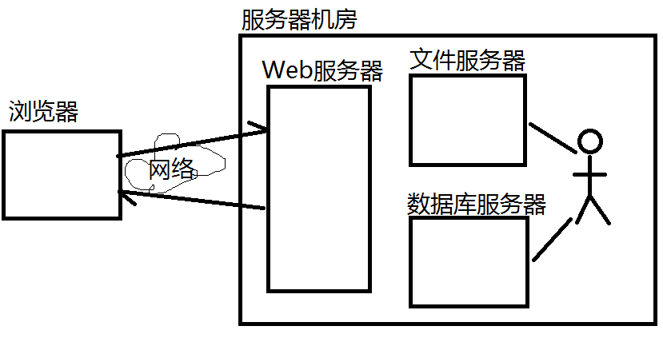

1.数据库服务器概述

数据库的种类：

(1)网状数据库

(2)树型数据库

(3)关系型数据库 —— 当前主流

(4)对象型数据库 —— 最前沿

(5)NoSQL —— MongoDB —— 大数据

关系型数据库系统分为两部分：

(1)数据库服务器：处于机房中，负责保存、维护数据

(2)数据库客户端：需要远程连接到服务器，向服务器发送操作指令(查询、添加、修改、删除)

关系型数据库服务器中的数据在逻辑上呈现如下结构：

**服务器 => DATABASE => TABLE => ROW =>COLUMN**

提示：稍后的SQL代码逻辑结构如上！

Date & Data

Exit & Exist

Content & Context

Model & Modal & Module

MySQL： (1)Oracle MySQL (2)MariaDB

|  |
| --- |
| XAMPP套装软件：  包含Apache、MySQL、PHP等多个开源软件的集合。  https://www.apachefriends.org/zh_cn/index.html |

2.安装和使用MySQL服务器

(1)服务器端：安装MySQL服务器端程序

数据保存目录：C:\xampp\mysql\data

服务器启动程序：C:\xampp\mysql\bin\mysqld.exe

(2)服务器端：启动MySQL服务器端程序

服务器程序是否运行起来，只能通过PORT是否打开来验证。

启动服务器是否成功：确保3306端口被mysqld.exe占用！

------------------------------------------------

(3)客户端：安装MySQL客户端程序

客户端启动程序： C:\xampp\mysql\bin\mysql.exe

(4)客户端：远程连接到服务器

C:\xampp\mysql\bin\mysql.exe -h127.0.0.1 -uroot -p -P3306 可以简写为：

C:\xampp\mysql\bin\mysql.exe -uroot 可以简写为：

mysql -uroot 提示：此简写必须修改PATH环境变量！！

-h: host指定MySQL服务器电脑的IP地址/主机名

-u: user指定登录MySQL服务器所用的用户名

-p: pwd指定登录MySQL服务器所用的密码

-P: port指定连接MySQL服务器所对应的端口号

(5)客户端：远程发送操作指令，告诉服务器执行数据的CRUD

只有连接到了MySQL服务器，才能发送SQL指令

提示符变为： mysql> 或者 MariaDB>

Create Retrieve Update Delete

3.向MySQL服务器发送操作指令

SQL：Structured Query Language，结构化查询语言，专用于向数据库服务器发送操作指令。

SQL语法规范：

(1)所有的SQL语句都必须以;结尾

(2)所有的SQL语句不区分大小写；习惯上，SQL关键字都大写，非关键字都小写

(3)常用的SQL语句：

SHOW DATABASES; 查看当前服务器上有哪些数据库

USE 数据库名; 进入指定的数据库

SHOW TABLES; 查看当前数据库中有哪些表

SELECT * FROM 表名; 查看指定表中有哪些记录

练习：登录MySQL服务器，进入名为mysql的库，查询名为user表中所有的记录。

(4)VARCHAR、DATE类型必须使用单引号；INT、FLOAT等数字可以引起来也可以不引；

(5)BOOLEAN类型本质是0(FALSE)和1(TRUE)

SQL语句有两种执行方式：

**(1)交互式执行**

输入一行，回车，执行一行，查看执行结果；再输入下一行...

mysql -uroot 登录后，开始输入...

**(2)脚本式执行**

把要执行的所有SQL语句编写在一个.sql文件中，一次性的全部提交给服务器执行

mysql -uroot < e:/jd.sql 尖括号表示导入要执行的脚本

4.常用SQL语句 —— 重点 & 记忆！

练习：创建一个tarena.sql文件，其中保存公司部门和员工信息

#设置SQL语句的编码

#试着删除数据库tarena

#创建数据库tarena

#进入数据库tarena

#创建部门信息表dept(did, name,location)

#添加三个部门记录，如10-市场部-北京 20-研发部-上海 30-运营部-杭州

#创建员工信息表 emp(eid,name,sex,salary,birthday,phone,deptID)

#添加6个员工记录，每个部门有两三个员工

#删除10号部门，及下面的员工

#查询出所有的部门记录

#查询出所有的员工记录

#查询出20号部门中所有的员工记录

#查询出“研发部”所有的员工记录——SELECT ... WHERE deptID=(SELECT...)

<table>

<thead></thead>

<tbody></tbody>

</table>

5.常用SQL语句的分类——考试题

(1)DDL：Data Define Language，数据定义语句，定义表的列

CREATE DROP ALTER(修改表定义) TRUNCATE(截断)

(2)DML：Data Manipulate Language，数据操作语句，操作表中的行

INSERT DELETE UPDATE

(3)DQL：Data Query Language，数据查询语句

SELECT

(4)DCL：Data Control Language，数据权限控制语句

GRANT(授权) REVOKE(收权)

6.Web服务器概述 —— 掌握

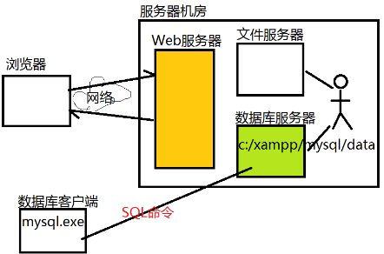

Web服务器的作用类似于，面包店的“售货员”，用于向客户端浏览器提供各种各样的网页内容。Web服务器分为两类：

(1)**静态Web服务器**：任何人在任何时间访问内容都是一成不变的

静态Web内容：HTML、CSS、JS、图片、音频视频、Flash...

常见的静态Web服务器： Apache Httpd、MS IIS、NginX

(2)**动态Web服务器**：不同的人在不同的时间访问内容是会变化的

动态网页技术：

1)JSP = HTML + JAVA

2)ASP.NET = HTML + C#

3)PHP = HTML + PHP

4)NodeJS = HTML + NodeJS

练习：

(1)编写网页保存在c:/xampp/htdocs目录下

(2)启动自己的Apache服务器

(3)使用ipconfig命令查看自己计算机的IP地址

(4)让同桌远程访问自己的Web服务器

7.使用PHP Web服务器

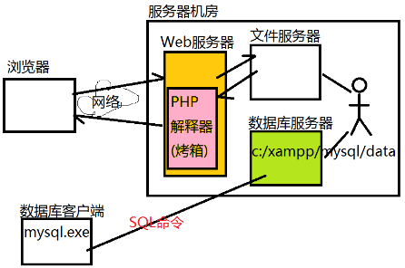

PHP：Personal Home Page

在服务器端搭建PHP运行环境需要如下步骤：

(1)安装某款静态Web服务器——如Apache Httpd

(2)安装PHP解析器，整合入Web服务器

提示：上述两步可以通过安装XAMPP套件进行简化。

(3)启动Web服务器——需要保证80端口未被占用

(4)客户端浏览器中访问测试——http://127.0.0.1

晚间练习：

一、PHP动态网页练习：

(1)创建1.php，向客户端输出1个*

(2)创建2.php，向客户端输出50个*

(3)创建3.php，向客户端输出5行10列个*

(4)创建4.php，向客户端输出“九九乘法表”

echo('<table>')

二、SQL语句练习：

创建一个bbs.sql文件，创建数据库，保存用户和评论数据

#设置SQL语句的编码

#试着删除数据库bbs

#创建数据库bbs

#进入数据库bbs

#创建用户信息表bbs_user(uid,uname,upwd,sex,email,headPic)

#添加三条用户记录

#创建用户评论表bbs_comment(cid,content,pubTime,userID)，分别记录评论ID、评论内容、发表时间、用户编号。

#为每个用户添加几条评论记录

#删除1号用户及其发表的所有评论

#查询出所有的用户记录

#查询出所有的评论记录

#查询出2号用户所有的评论记录